Аннотация Грам-отрицательная, аэробная, палочковидная и не образующая спор бактерия CC-Bw-6T была выделена из измельченных стеблей томатов. Анализ последовательности гена 16S рРНК штамма CC-Bw-6T показал его принадлежность к роду Lysobacter в пределах класса Gammaproteobacteria. Было обнаружено, что штамм CC-Bw-6T наиболее тесно связан с Lysobacter panaciterrae KCTC 12601T (97,0 %) и Lysobacter daecheongensis KCTC 12600T (96,8 %) и показал меньшее сходство (\96,5 %) с другими видами Lysobacter.

L. panaciterrae KCTC 12601T составил 10,8 %, содержание G?C геномной ДНК составляет 69,9 мол.%. Было определено, что штамм CCBw-6T обладает C11:0 iso, C11:0 iso 3OH, C14:0 iso, C15:0 anteiso, C15:1 x5c, C16:1 x5c, C16:0,C15:0 iso, C16:0 iso, C17:0 iso и C16:0 10-метил/C17:1 iso x9c в качестве преобладающих жирных кислот. Основной полярный липидный профиль состоит из фосфатидилэтаноламина, фосфатидилглицерина, дифосфатидилглицерина и неидентифицированных фосфолипидов. Преобладающим полиамином является спермидин, а преобладающим респираторным хиноном является убихинон8. Анализ фенотипических, гено- и филогенетических характеристик выявил отчетливое таксономическое положение штамма CC Bw-6T по отношению к другим видам Lysobacter. На основании филогенетических, хемотаксономических и фенотипических данных, представленных здесь, мы предлагаем новый вид с названием Lysobacter lycopersici sp. nov. Типовой штамм - CC-Bw-6T (=BCRC 80612T = JCM19164T).

Введение

Род Lysobacter и семейство Lysobacteraceae были предложены в 1978 году (Christensen и Cook 1978). Дальнейшие таксономические исследования показали, что род Lysobacter принадлежит к семейству Xanthomonadaceae (Saddler и Bradbury 2005), а описание рода было исправлено Park et al. (2008). Существует более тридцати валидно названных видов рода Lysobacter, включая четыре вида Lysobacter, описанных в 2014 году: Lysobacter panacisoli (Choi et al. 2014), Lysobacter terrae (Ngo et al. 2014), Lysobacter mobilis (Yang et al. 2014) и Lysobacter caeni (Ye et al. 2014). Большинство видов Lysobacter были выделены из образцов почвы, за исключением Lysobacter spongiicola (Romanenko et al. 2008), Lysobacter concretionis (Bae et al. 2005) и L. mobilis (Yang et al. 2014), которые были выделены из глубоководной морской губки, ила и заброшенной свинцово-цинковой руды соответственно. Некоторые бактерии этого рода проявляют сильную протеолитическую активность и способны лизировать определенные микроорганизмы, такие как бактерии, окрашенные по Граму (включая актиномицеты), нитчатые грибы, дрожжи, зеленые водоросли и некоторых беспозвоночных, таких как нематоды (Ahmed et al. 2003; Ryazanova et al. 2005). Например, было показано, что некоторые штаммы Lysobacter enzymogenes могут использоваться в качестве потенциального агента биологического контроля для фитопатогенов грибов (Folman et al. 2004; Kilic-Ekici and Yuen 2003). Типичные хемотаксономические особенности бактерий рода Lysobacter включают Q-8 в качестве основного дыхательного хинона, изоразветвленные жирные кислоты и DPE, PE и PG в качестве основных полярных липидов. В этом исследовании мы стремились прояснить таксономический статус новой бактерии, обозначенной CC-Bw-6T, которая была выделена из стеблей томата. Для подтверждения таксономического положения нового штамма были проведены сравнительные физиологические, биохимические, хемотаксономические, геномные и филогеномные анализы.

Материалы и методы

Бактериальные штаммы и условия роста Растение томата (Solanum lycopersicum L.) было собрано в теплице, принадлежащей старшей школе Тайчжун Национального университета Чжунсин (24120N, 120680E), Тайчжун, Тайвань. Измельченные стебли томата были суспендированы в стерильной воде и встряхивались при 30 C в течение 30 минут. Затем было проведено стандартное серийное разбавление и нанесено на агаровые пластины R2A (BD, США). Несколько бактериальных штаммов были выделены, идентифицированы и сохранены в виде суспензии глицерина (30 %, об./об.) при -80 C для дальнейшей характеристики.

Для сравнительных целей наиболее близкородственные типовые штаммы Lysobacter panaciterrae KCTC 12601T (Ten et al. 2009), Lysobacter daecheongensis KCTC 12600T (Ten et al. 2008), Lysobacter ginsengisoli KCTC 12602T (Jung et al. 2008) и L. enzymogenes

BCRC11654T (Kawamura et al. 2009) были получены из Корейской коллекции типовых культур (KCTC, Корея) и Центра сбора и исследования биоресурсов (BCRC, Тайвань) и использовались в качестве референтных штаммов. Из-за зарегистрированной филогенетической гетерогенности рода Lysobacter (Романенко и др., 2013), например, L. panaciterrae KCTC 12601T был сгруппирован с членами рода Luteimonas в отдельную линию, разделяющую высокое сходство последовательности гена 16S рРНК с Luteimonas aquatica LMG 24212T (98,8 %), L. aquatica BCRC 17731T (Chou et al., 2008), Luteimonas composti BCRC 17598T (Young et al., 2007), Luteimonas mephitis BCRC 17539T (Finkmann et al., 2000) и Thermomonas brevis BCRC 17538T (Mergaert et al., 2003) были также получены из BCRC. Все контрольные штаммы выращивались на R2A при 30 C в течение 2 дней, если не указано иное.

Морфологические тесты и биохимическая характеристика

Морфология колоний, жгутикование и морфология клеток штамма CC-Bw-6T были исследованы с использованием колоний/клеток, выращенных на агаре R2A в течение 3 дней. Рост штамма CC-Bw-6T также был протестирован на питательном агаре (NA, Hi-Media) и триптическом соевом бульоне (TSB, BD, США). Морфология клеток наблюдалась с помощью световой микроскопии (модель A3000, Zeiss) и просвечивающей электронной микроскопии (JEOL JEM-1400), а клетки окрашивались 0,2% уранилацетатом. Окрашивание по Граму проводилось с использованием набора для окрашивания по Граму, как описано Мюрреем и др. (1994). Рост тестировали с использованием бульона R2A при температуре 4, 10, 15, 20, 25, 30, 37, 40, 42, 45 и 50 C и pH 5–10 (1 единица приращения). Устойчивость к соли определяли путем культивирования организма в бульоне R2A с добавлением NaCl в конечных концентрациях 0–5 % (приращение 1 %). Наличие пигментов типа флексирубина исследовали, как описано Бернардетом и др. (2002). Активность каталазы определяли путем оценки образования пузырьков клетками в 3 % (об./об.) H2O2, а активность оксидазы определяли с использованием 1 % (м./об.) реагента N,N,N,N,-тетраметил-1,4-фенилендиамина (bioMe´rieux). Характер использования источников углерода определяли с использованием системы микропланшетов GN2 (BioLog). Восстановление нитрата, производство индола, активность b-галактозидазы, уреазы, гидролиз эскулина и желатина и усвоение 12 субстратов были протестированы с помощью полосок API 20 NE (bioMe´rieux). Активность различных ферментов была определена с использованием системы API ZYM

(bioMe´rieux)

Секвенирование и анализ гена 16S рРНК

Коммерческий набор для экстракции ДНК UltraCleanTM (MO BIO, США) использовался для извлечения геномной ДНК CC-Bw-6T для амплификации гена 16S рРНК. Ген 16S рРНК штамма CC-Bw-6T был амплифицирован с использованием универсальных бактериальных праймеров 1F и 9R, как описано

Edwards et al. (1989). Праймеры 3F, 6F и 4R использовались для реакции секвенирования. Амплифицированные фрагменты гена были проверены с помощью электрофореза в 2,0% (w/v) агарозном геле. Секвенирование гена было выполнено с использованием набора Bigdye terminator (Heiner et al. 1998),

и нуклеотидная последовательность продукта ПЦР была генотипирована путем прямого секвенирования в генетическом анализаторе ABI 3730 (Applied Biosystems, Foster City, CA, USA). Затем последовательности ДНК были собраны

с использованием программного обеспечения Vector NTI 9.0 (IBI, США) и загружены на сервер EzBioCloud (база данных EzTaxon-e, Kim et al. 2012) и NCBI для идентификации. Для филогенетического анализа почти полная

последовательность гена 16S рРНК (1512 п.н.) штамма CC-Bw6T была загружена на серверы EzBioCloud (база данных EzTaxon-e, Kim et al. 2012) и NCBI для поиска BLAST. Чтобы установить филогенетическое положение

нового изолята, последовательность гена 16S рРНК штамма CC-Bw-6T была сравнена с последовательностями, полученными из GenBank. Многочисленные выравнивания последовательностей были выполнены с использованием CLUSTAL_X (версия 1.83) (Thompson et al. 1997). Филогенетический анализ

был выполнен с помощью программного обеспечения MEGA 6 (Molecular Evolutionary Genetics Analysis, версия 6.0; Tamura et al. 2013), а топология полученных деревьев соседнего соединения (Saitou and Nei 1987), максимального правдоподобия (Felsenstein 1981) и максимальной экономии (Fitch

1971) была оценена с помощью бутстреп-анализа (Felsenstein 1985) после 1000 репликаций. Гибридизация ДНК–ДНК Гибридизация ДНК–ДНК (Graham et al. 1991; Wayne et al. 1987) считается стандартным методом определения видов. Гибридизация ДНК-ДНК была выполнена между штаммами CC-Bw-6T и L. panaciterrae KCTC 12601T (97,0 % сходства последовательностей генов 16S рРНК) с использованием набора DIG-High Prime DNA Labelling and Detection Starter Kit II в соответствии с инструкциями производителя (Roche). Образцы ДНК загружали на положительно заряженные мембраны, как описано Сельдиным и Дубнау (1985). Хромосомная ДНК штамма CC-Bw-6T и L. panaciterrae KCTC 12601T использовалась для построения гибридизационных зондов путем мечения дигоксигенином–11-dUTP (DIG). Гибридизация проводилась в трех повторностях с реципрокными зондами.

Состав оснований ДНК

Для анализа содержания ДНК G?C образцы ДНК были подготовлены, как описано Месбахом и др. (1989). Полученные смеси нуклеозидов затем были разделены и проанализированы с помощью ВЭЖХ [хроматограф Hitachi L-2130, оснащенный автосемплером Hitachi L-2200, детектором с диодной матрицей Hitachi L-2455 и обращенно-фазовой колонкой C18 (Phenomenex Synergi4l Fusion-RP80 250 9 4,60 мм)].

Определение преобладающих хинонов и полярных липидов

Для исследования хемотаксономических характеристик штамм CC-Bw-6T и контрольные штаммы выращивали на пластинах агара R2A в течение 2 дней при 30 С. Клетки этих штаммов были собраны в аналогичном физиологическом возрасте, учитывая, что все штаммы показали схожую кинетику роста. Изопреноидные хиноны очищали в соответствии с методами Минникина и др. (1984) и анализировали с помощью ВЭЖХ, как описано Коллинзом (1985). Биомассу, подвергнутую анализу полярных липидов, выращивали на бульоне R2A и собирали в стационарной фазе роста. Полярные липиды экстрагировали в соответствии с процедурами, описанными Минникиным и др. (1984), и анализировали с помощью двумерной ТСХ с последующим распылением соответствующих реагентов для обнаружения. Фосфолипиды обнаруживали с помощью реагента Зинзадзе Диттмера и Лестера (1964). Полные липидные профили обнаруживали путем распыления молибдофосфорной кислоты с последующим нагреванием при 150 °C (Worliczek et al. 2007). Определение дыхательной хинонной системы проводили, как описано Коллинзом (1985).

Анализы клеточных полиаминов и метиловых эфиров жирных кислот (FAME)

Биомасса, подвергнутая анализу полиаминов, выращивалась на R2A и собиралась на поздней экспоненциальной фазе роста. Полиамины извлекались, как описано Шерером и Кнайфелем (1983), анализировались с помощью ВЭЖХ. Дансиловые производные разделялись с использованием

Hitachi L-2130, оснащенного автосемплером Hitachi L-2200, флуоресцентным детектором Hitachi L-2485 (возбуждение при 360 нм и испускание при 520 нм) и обращенно-фазовой колонкой C18 (Phenomenex Synergi Fusion-RP80, 250 9 4,60 мм, размер частиц 4 мкм). Для экстракции метиловых эфиров жирных кислот (МЭЖК) штамм CC-Bw-6T и контрольные штаммы одновременно культивировались на агаре R2A в течение 48 часов 30 °C

(типовые штаммы показали схожие скорости роста). Образцы были подготовлены, разделены и идентифицированы в соответствии со стандартным протоколом (Paisley 1996) Системы идентификации микроорганизмов (MIDI) (Sasser 1990) с помощью газового хроматографа (Agilent 7890A), оснащенного детектором пламенной ионизации. Собранные биомассы были подвергнуты омылению, метилированию и экстракции (Miller 1982). Идентификация и сравнение проводились с использованием базы данных Aerobe (RTSBA6) Системы MIDI (Sherlock версии 6.0).

Результаты и обсуждение

Анализ последовательностей гена 16S рРНК показал, что штамм CC-Bw-6T демонстрирует наибольшее сходство с L. panaciterrae KCTC 12601T (97,0 %), за которым следует L. daecheongensis KCTC 12600T (96,8 %) и другими

распознанными видами рода Lysobacter (\96,8 %). Значения сходства гена 16S рРНК предполагают, что штамм CC-Bw-6T можно рассматривать как новый вид, поскольку значения расхождения последовательностей C3 % рекомендуются для разграничения видов (Stackebrandt and Goebel 1994). Значение ДНК-ДНК гибридизации между штаммом CC-Bw-6T и L. panaciterrae KCTC 12601T составило 10,8 ± 1,5 % (обратное значение составило 5,1 ± 0,9 %). Это значение ниже 70 % порогового значения, рекомендуемого для геномной дискриминации видов (Wayne et al. 1987), что явно указывает на то, что штамм CC-Bw-6T представляет собой новый вид рода Lysobacter.

Было обнаружено, что сходство последовательности гена 16S рРНК между штаммом CC-Bw-6T и другими родственными видами родов Lysobacter (25 видов), Luteimonas (10 видов) и Thermomonas (5 видов) составляет 93–97, 95–97 и 93–96 % соответственно, что находится на межвидовом уровне. Филогенетическое положение штамма CC-Bw-6T показано на рис. 1. Подобная топология филогенетических деревьев была получена с использованием алгоритмов объединения соседей, максимального правдоподобия и максимальной экономии.

Колонии штамма CC-Bw-6T были круглыми, гладкими и желтого цвета после трех дней инкубации на агаре R2A. Морфология клеток штамма CC-Bw-6T представлена ​​на рис. 2. Было обнаружено, что штамм CC-Bw-6T продуцирует пигменты типа флексирубина. В

биохимических тестах штаммы CC-Bw-6T, L. enzymogenes subsp. enzymogenes BCRC 11654T и L. panaciterrae CTC12601Tутилизируют гликоген, Tween40, метиловый эфир пировиноградной кислоты, уксусную кислоту, муравьиную кислоту, b-гидроксимасляную кислоту, a-кетомасляную кислоту, a-кетоглутаровую кислоту, a-кетовалериановую кислоту, пропионовую кислоту, L-глутаминовую кислоту, глицил-L-аспарагиновую кислоту, L-серин, L-треонин и уроканиновую кислоту в качестве источников углерода; положительны для bглюкозидазы и протеазы (гидролиз желатина); активность щелочной фосфатазы, эстеразы (C4), эстеразы

липазы (C8), лейцинариламидазы, валинариламидазы, a-химотрипсина, кислой фосфатазы и нафтол-ASBI-фосфогидролазы были обнаружены; но отрицательные для a-галактозидазы, b-галактозидазы и b-глюкуронидазы.

Штамм CC-Bw-6T можно отличить от других филогенетически родственных видов по его способности использовать a-кетовалериановую кислоту, L-аланин, L-фенилаланин, Lгистидин, L-лейцин, L-орнитин и L-пролин; отрицательные для липазы, цистин ариламидазы, трипсина и N.

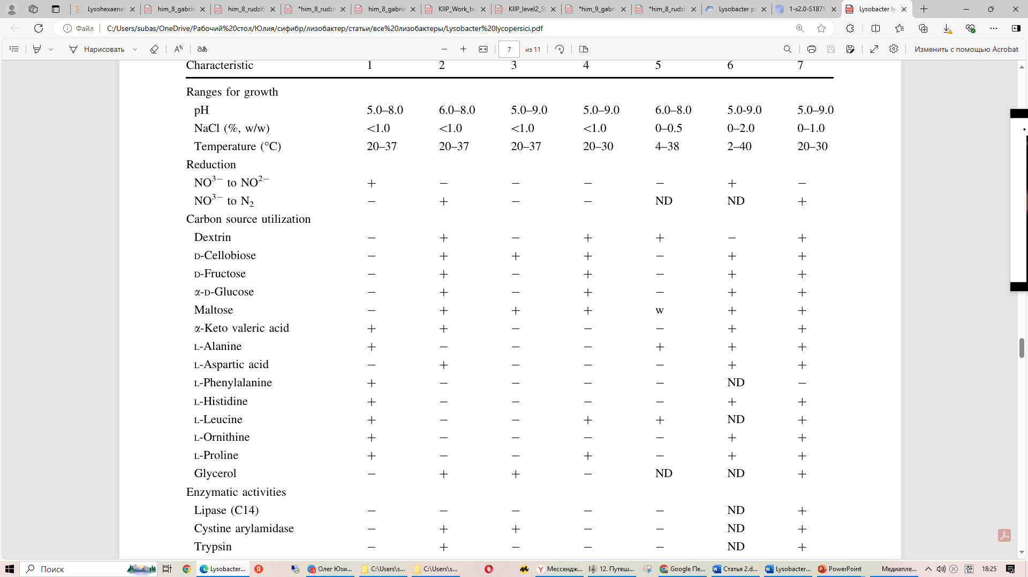

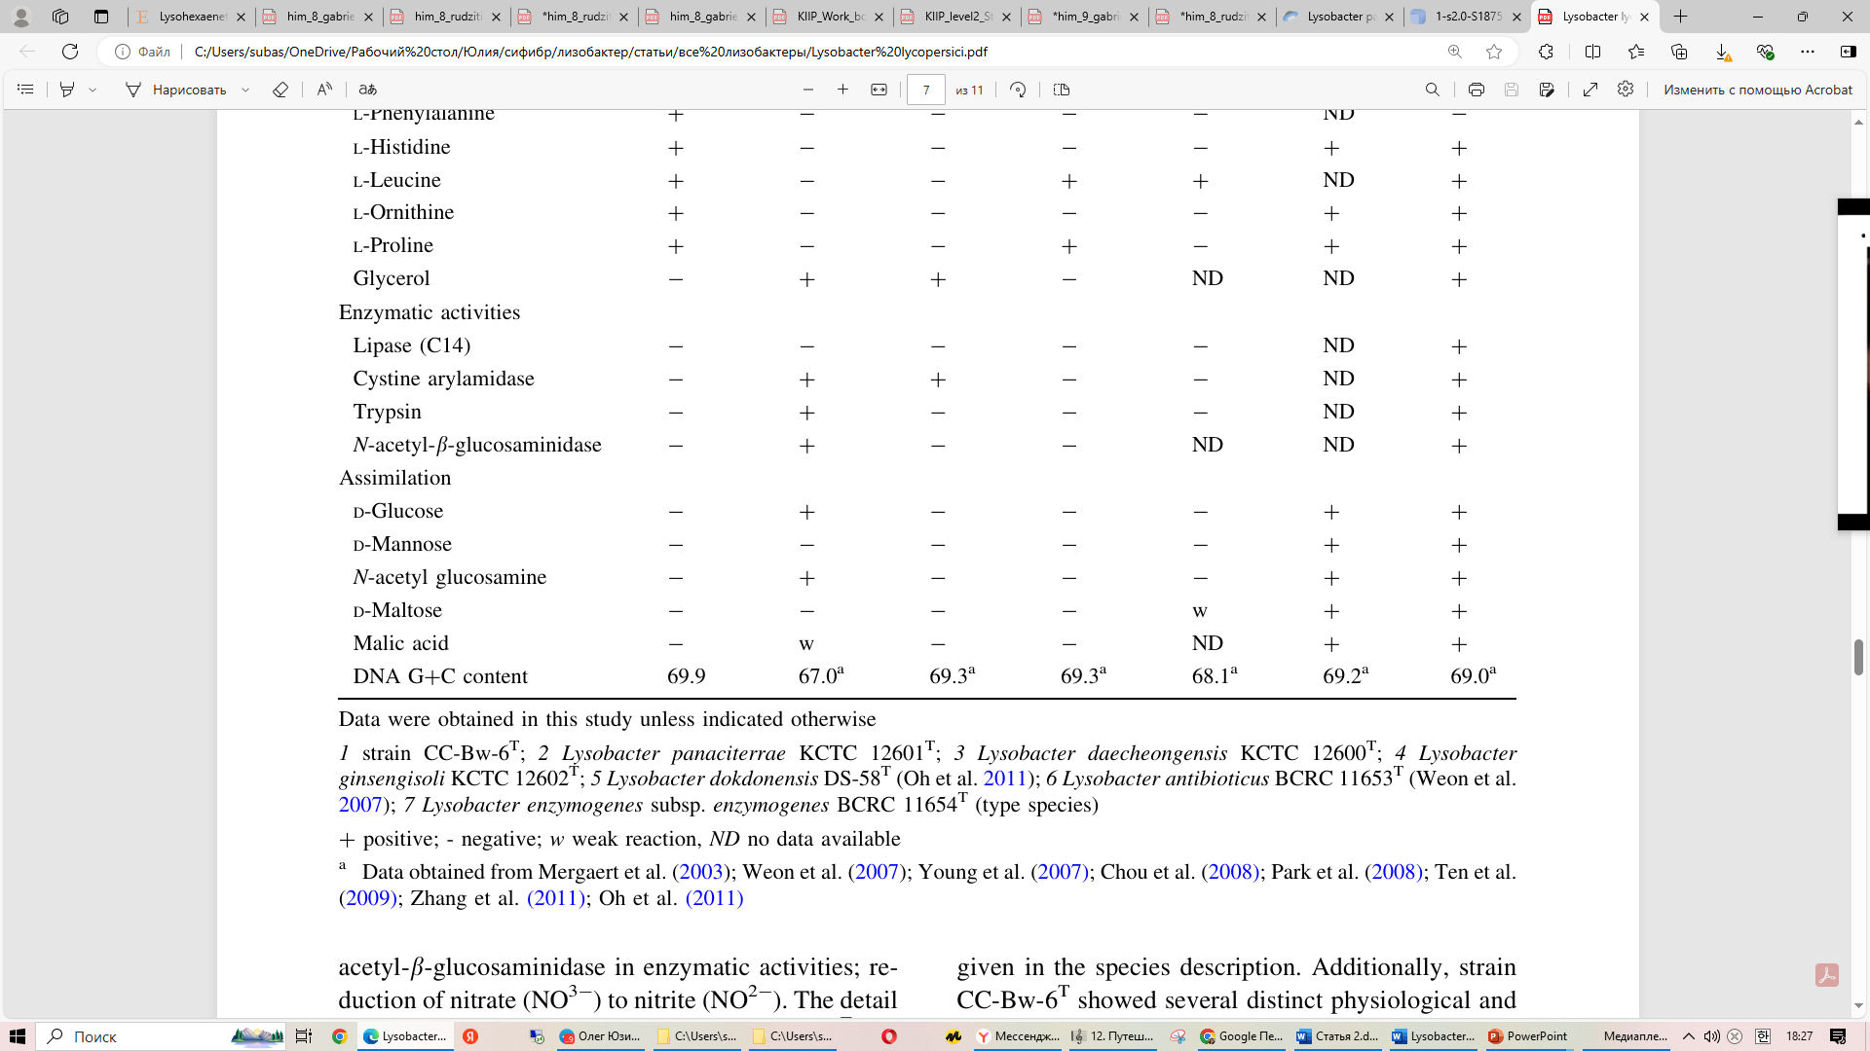

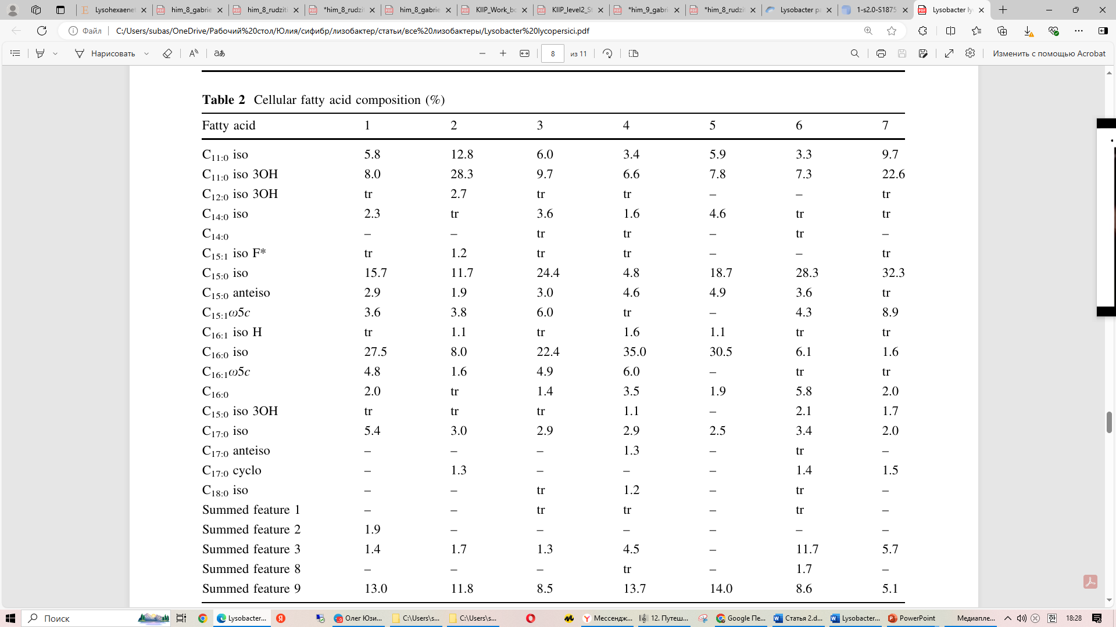

Было обнаружено, что сходство последовательности гена 16S рРНК между штаммом CC-Bw-6T и другими родственными видами родов Lysobacter (25 видов), Luteimonas (10 видов) и Thermomonas (5 видов) составляет 93–97, 95–97 и 93–96 % соответственно, что находится на межвидовом уровне. Филогенетическое положение штамма CC-Bw-6T показано на рис. 1. Подобная топология филогенетических деревьев была получена с использованием алгоритмов объединения соседей, максимального правдоподобия и максимальной экономии.

Колонии штамма CC-Bw-6T были круглыми, гладкими и желтого цвета после трех дней инкубации на агаре R2A. Морфология клеток штамма CC-Bw-6T представлена ​​на рис. 2. Было обнаружено, что штамм CC-Bw-6T продуцирует пигменты типа флексирубина. В

биохимических тестах штаммы CC-Bw-6T, L. enzymogenes subsp. enzymogenes BCRC 11654T и L. panaciterrae CTC12601Tутилизируют гликоген, Tween40, метиловый эфир пировиноградной кислоты, уксусную кислоту, муравьиную кислоту, b-гидроксимасляную кислоту, a-кетомасляную кислоту, a-кетоглутаровую кислоту, a-кетовалериановую кислоту, пропионовую кислоту, L-глутаминовую кислоту, глицил-L-аспарагиновую кислоту, L-серин, L-треонин и уроканиновую кислоту в качестве источников углерода; положительны для bглюкозидазы и протеазы (гидролиз желатина); активность щелочной фосфатазы, эстеразы (C4), эстеразы

липазы (C8), лейцинариламидазы, валинариламидазы, a-химотрипсина, кислой фосфатазы и нафтол-ASBI-фосфогидролазы были обнаружены; но отрицательные для a-галактозидазы, b-галактозидазы и b-глюкуронидазы.

Штамм CC-Bw-6T можно отличить от других филогенетически родственных видов по его способности использовать a-кетовалериановую кислоту, L-аланин, L-фенилаланин, Lгистидин, L-лейцин, L-орнитин и L-пролин; отрицательные для липазы, цистин ариламидазы, трипсина и N-ацетил-b-глюкозаминидазы ферментативной активности; восстановление нитрата (NO3-) в нитрит (NO2-). Подробные фенотипические характеристики штамма CC-Bw-6T приведены в описании вида. Кроме того, штамм CC-Bw-6T показал несколько различных физиологических и биохимических характеристик, сравнение генотипических свойств между штаммом CC-Bw-6T итипами штаммов обоснованно названных видов в роде Lysobacteris приведено в Таблице 1. Было установлено, что штамм CC-Bw-6T обладает 69,9±0,4 моль% ДНК, что находится в диапазоне, описанном для рода Lysobacter (61,7–70,1 моль%). Похожие полиаминные паттерны со спермидином в качествеосновного соединения также наблюдались для нескольких типов штаммов видов родов Lysobacter, Luteimonas и Thermomonas. Основные полярные липиды былиидентифицированы как фосфатидилэтаноламин (PE), фосфатидилглицерин (PG), дифосфатидилглицерин (DPG),неидентифицированные фосфолипиды (PL1-6), неидентифицированныеаминофосфолипиды (APL1-3); Умеренное количество фосфатидилметилэтаноламина (PME) также было идентифицировано (Дополнительные данные, рис. S1). Основные жирные кислоты в штамме CC-Bw-6T были определены как C11:0iso, C11:0iso3OH, C15:0iso, C16:0iso, C17:0iso и C16:010-метил/C17:1 isox9c, которые обычно обнаруживаются в липидах видов Lysobacter (таблица 2).

На основании результатов полифазного таксономического исследования предлагается, чтобы штамм CC-Bw-6T представлял новый вид Lysobacter lycopersici sp. nov. CC-Bw6T (=BCRC80623T = JCM19164T) в пределах рода

Lysobacter.

Описание Lysobacter lycopersici sp. nov Lysobacter lycopersici (ly.co.per’si.ci N.L. gen. neut. n. lycopersici из Lycopersicon, систематического названия томата).

Клетки окрашены по Граму отрицательно, имеют форму палочек, 1,5–1,7 мкм в длину и 0,3–0,4 мкм в диаметре. Колонии круглые, гладкие и желтого цвета после трех дней инкубации на агаре R2A. Температура роста колеблется от 20 до 37 °C, pH 5,0–8,0, но выдерживает концентрацию NaCl менее 1 % (м/о). Тесты на оксидазу и каталазу дают положительную реакцию. Образуются пигменты флексирубин. Нитраты восстанавливаются до нитритов, но нитриты не восстанавливаются. В системе BioLog GN2 используются следующие источники углерода: гликоген, Твин 40, метиловый эфир пировиноградной кислоты, уксусная кислота, муравьиная кислота, b-гидроксимасляная кислота, a-кетомасляная кислота, a-кетоглутаровая кислота, a-кетовалериановая кислота, пропионовая кислота, L-аланинамид, L-аланин, L-аланилглицин, L-аспарагин, L-глутаминовая кислота, глицил-L-аспарагиновая кислота, глицил-L-глутаминовая кислота, L-гистидин, гидрокси-L-пролин, L-лейцин, L-орнитин, Lфенилаланин, L-пролин, L-серин, L-треонин и уроканиновая кислота. Щелочная фосфатаза, эстераза (C4), эстераза липаза (C8), лейцинариламидаза, валин ариламидаза, a-химотрипсин, кислая фосфатаза и нафтол-AS-BI-фосфогидролаза положительны в системе API-ZYM. Профили жирных кислот состоят из C11:0 iso, C11:0 iso 3OH, C14:0 iso, C15:0 anteiso, C15:1 x5c, C16:1 x5c, C16:0,C15:0 iso, C16:0 iso, C17:0 iso и C16:0 10-метил/C17:1 iso x9c. Профиль полярных липидов состоит из PE, PG и DPG в качестве основных липидов. Преобладающим полиамином является спермидин (Spd), а преобладающим убихиноном является (Q-8). Содержание ДНК G?C составляет 69,9 ± 0,4 моль%.

Типовой штамм — CC-Bw-6T (=BCRC 80612T = JCM19164T), выделенный из измельченных стеблей томатов в Тайване.